k.ú.: 743429 - Rudník - podrobné informace
Údaje jsou ve správě KP Trutnov | email: kp.trutnov@cuzk.cz
Horská 822, 54101 Trutnov | telefon: 499316111 fax:495512631

Kraj | 86 - Královéhradecký | NUTS3 | CZ052
Okres | 3610 - Trutnov | NUTS4 | CZ0525
Obec | 579645 - Rudník | NUTS5 | CZ0525579645
Pracoviště | 610 - Trutnov

Obec s rozšířenou působností | 5215 - Vrchlabí
Pověřený obecní úřad | 52151 - Hostinné

Statistické údaje (stav ke dni: 30.04.2023)
Pozemky KN/ZE | Ostatní údaje
  Druh pozemku | Způsob využití | Počet parcel | Vyměra [m²]
  orná půda |  | 246 | 5300912
  zahrada |  | 406 | 371795
  ovoc. sad |  | 2 | 9463
  travní p. |  | 988 | 6051757
  lesní poz |  | 457 | 9218925
  vodní pl. | nádrž umělá | 4 | 10750
  vodní pl. | tok přirozený | 73 | 160155
  vodní pl. | tok umělý | 8 | 5575
  vodní pl. | zamokřená pl. | 5 | 9091
  zast. pl. | společný dvůr | 2 | 2753
  zast. pl. | zbořeniště | 21 | 6442
  zast. pl. |  | 920 | 237465
  ostat.pl. | jiná plocha | 404 | 359549
  ostat.pl. | manipulační pl. | 50 | 97318
  ostat.pl. | neplodná půda | 509 | 548823
  ostat.pl. | ost.dopravní pl. | 1 | 1015
  ostat.pl. | ostat.komunikace | 508 | 490500
  ostat.pl. | pohřeb. | 1 | 6315
  ostat.pl. | silnice | 54 | 133676
  ostat.pl. | sport.a rekr.pl. | 5 | 23253
  ostat.pl. | zeleň | 23 | 33478
  Celkem KN |  | 4687 | 23079010
  GP |  | 8 | 5693
  Celkem ZE |  | 8 | 5693
  Par. DKM |  | 4687 | 23079010
  Typ údaje | Způsob využití | Počet
  č.p. | adminis. | 1
  č.p. | bydlení | 60
  č.p. | byt.dům | 27
  č.p. | jiná st. | 1
  č.p. | obč.vyb | 6
  č.p. | obč.vyb. | 3
  č.p. | prům.obj | 3
  č.p. | rod.dům | 364
  č.p. | rod.rekr | 12
  č.p. | tech.vyb | 2
  č.p. | ubyt.zař | 4
  č.p. | výroba | 5
  č.p. | zem.stav | 2
  č.e. | bydlení | 1
  č.e. | rod.rekr | 14
  bez čp/če | garáž | 234
  bez čp/če | jiná st. | 70
  bez čp/če | obč.vyb | 6
  bez čp/če | obč.vyb. | 2
  bez čp/če | prům.obj | 10
  bez čp/če | tech.vyb | 19
  bez čp/če | výroba | 11
  bez čp/če | zem.stav | 38
  rozestav. |  | 2
  vod.dílo | jez | 1
  Celkem BUD |  | 898
  byt.z. | byt | 163
  byt.z. | j.nebyt | 1
  obč.z. | byt | 31
  obč.z. | j.nebyt | 5
  obč.z. | rozest. | 11
  Celkem JED |  | 211
  LV |  | 990
  spoluvlastník |  | 1542

Katastrální mapa (současná forma, dosavadní vývoj obnovy, dokončení digitalizace)
Druh mapy | Právní moc | Měřítko | Platná od | Platná do | Poznámka
DKM |  | 1:1000 | 02.07.2010
DKM-KPÚ | 14.12.2009 | 1:1000 | 14.12.2009 ^{*)} |  | JPÚ - extravilán
S-SK GS |  | 1:2880 | 1841 | 02.07.2010

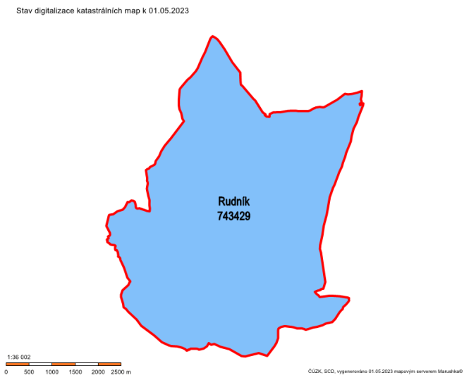

*) je uvedeno datum, od kterého je v katastru zavedena katastrální mapa platná od data nabytí právní moci rozhodnutí pozemkového úřadu.

